**Investigando nuestras direcciones**

**¿ La IP pública y privada de qué clase son ?**

IPV6 es un IP privada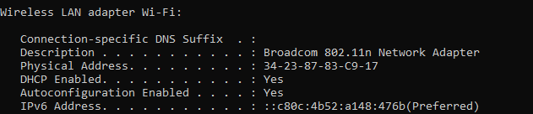

**2. ¿Qué información puedo obtener de la dirección MAC?**

Puedo identificar el fabricante y la información del modelo y la marca de placa de red que tengo es Hon Hai Precision Ind. Co., Ltd.

